BÁO CÁO TIẾN ĐỘ ĐỒ ÁN GIỮA KỲ
Đề tài: Công cụ Quét Tự động cho Các Sai sót Cấu hình Mã hóa trên Web App
Nhóm thực hiện: Nguyễn Lưu Trọng Phước – Phạm Quốc Tường
GVHD: Nguyễn Hoàng Duy
Đồ án hướng tới việc xây dựng một công cụ Python có khả năng quét website/endpoint để phát hiện các sai sót liên quan đến cấu hình mã hóa, bao gồm:
Thiếu hoặc cấu hình yếu HSTS
Website sử dụng TLS/cipher lỗi thời (TLS 1.0/1.1, RC4, 3DES, EXPORT…)
Cookie không có thuộc tính Secure / HttpOnly / SameSite
Chứng chỉ TLS hết hạn, không hợp lệ, hoặc chain thiếu
Thiết lập các HTTP security headers chưa đầy đủ
Phân loại mức độ rủi ro và đề xuất remedation
Ngoài ra nhóm cần:
Hiểu và trình bày nguyên lý HTTP – TLS – cách đọc header
Tạo lab thử nghiệm mô phỏng website cấu hình đúng/sai
Thực hiện demo, viết báo cáo, xuất kết quả CSV/JSON/HTML
- Hoàn thành phần lõi mã nguồn
Scanner lấy được:
- TLS version
- Cipher suite
- HTTP headers đầy đủ
- Cookie values
- Status code & metadata
Đã parse và hiển thị:
- Strict-Transport-Security
- Content-Security-Policy
- X-Content-Type-Options
- X-Frame-Options
- Permissions-Policy
- Cross-Origin headers
Đã phân loại rủi ro (LOW/MEDIUM/HIGH) đối với từng endpoint.
Phạm vi (Scope) công việc
Bao gồm
- Quét và phân tích HTTP headers:
Strict-Transport-Security, X-Content-Type-Options, Referrer-Policy, Content-Security-Policy, v.v.
- Kiểm tra cookie flags: Secure, HttpOnly, SameSite
- Kiểm tra thông tin TLS:
  - Phiên bản TLS
  - Cipher suite
  - Validity + expiry của chứng chỉ
  - Hostname mismatch
- Tự động quét danh sách URL; hỗ trợ crawl shallow
- Xuất kết quả JSON/CSV/HTML + xếp hạng mức độ nghiêm trọng
Không bao gồm
- Khai thác tấn công thực tế
- Quét diện rộng Internet (chỉ lab hoặc domain được phép)
- Đánh giá logic business vulnerability

- Giao diện HTML hiển thị kết quả
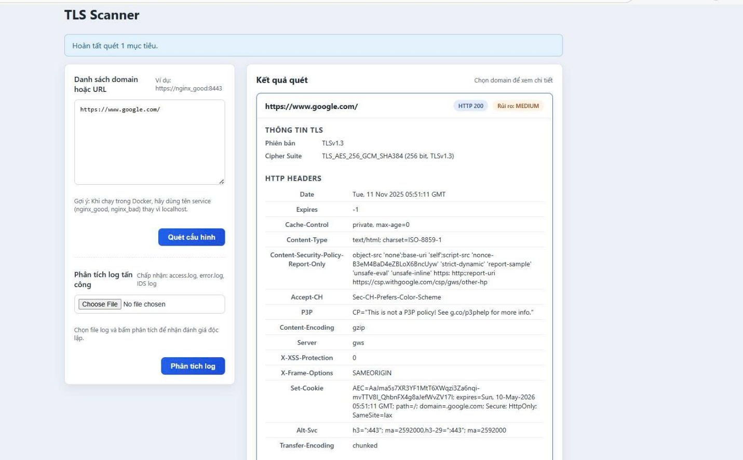
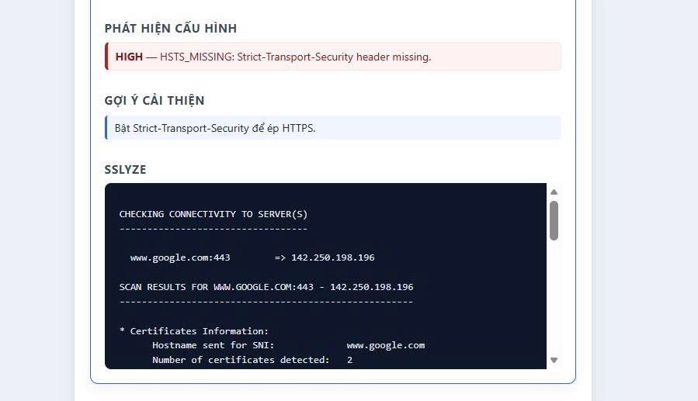

- Kiến trúc hệ thống
3.1 Input
- Nhận danh sách URL từ file .txt
- Nhập single URL từ CLI
- Tùy chọn crawl same-domain (shallow)
3.2 Crawler (tùy chọn)
- Thu thập link nội bộ (giới hạn depth/host)
- Trả về danh sách endpoint để Scanner xử lý
3.3 Scanner Engine
Cho mỗi endpoint:
- Gửi request HTTPS (GET/HEAD) để lấy:
  - Response headers
  - Cookies
- Thực hiện TLS handshake:
  - TLS version
  - Cipher suite
  - Certificate chain (valid/expired)
- Dựa trên thư viện: ssl, httpx, cryptography, subprocess openssl
3.4 Rules / Detectors
Quy tắc phát hiện gồm:
Nhóm lỗi | Miêu tả | Severity
HSTS | Thiếu / cấu hình yếu | Medium–High
TLS | Phiên bản cũ, cipher yếu | High–Critical
Certificate | Hết hạn, chain sai, mismatch | High
Cookie | Thiếu Secure/HttpOnly/SameSite | Medium
Headers bảo mật | Thiếu XFO, XCTO, CSP, RP | Low–Medium
3.5 Output Reporter
Xuất báo cáo theo:
- JSON (chi tiết cho từng endpoint)
- CSV (bảng tổng quan)
- HTML (tối ưu trình bày – template Jinja2)
- Markdown summary (optional)
3.6 Config / CLI
- Timeout
- Concurrency
- User-agent
- Bật/tắt module scan
- Chọn chế độ output
3.7 Tests
- Unit test cho bộ rules
- Integration test trên lab target
- So sánh kết quả với openssl s_client hoặc testssl.sh
Mô tả Workflow
